Задача
  - Создать систему ведения заказов (далее заказную базу) на базе 1С 7.7 Торговля и Склад
  - Перенести базу клиентов из текущей базы заказов

У каждой заказанного покупателем номенклатуры должен быть статус.
Статусы заказа
- Новый заказ
- Оплачено
- Отправлено поставщику
- Снято поставщиком (нет в наличии)
- Изменение цены
- Изменение сроков поставки
- Возврат средств
- Изменение каталожного номера
- Получено нами (на склад)
- Оповестили о готовности
- Выдано
- Ожидает оплаты
- Клиент деталь не забрал
- Перемещение детали в 1С
- Заказ закрыт
Требуется видеть общее состояние заказа и состояние каждой детали (номенклатурной позиции) в данном заказе на данный момент и историю его изменения.
Статусы меняются либо автоматически документами, либо вручную пользователем.

Порядок оформления заказа
- Новый заказ — заполнение анкеты
- Оформление — подбор номенклатуры
- Оформление договора
- Оплата
- Заказ поставщику
- Отказ/Изменение — возврат денег
- Поставка детали — приход
- Перемещение по складам
- Получение детали менеджером
- Оповещение клиента
- Доплата долга
- Выдача деталей клиенту

Все действия выполняются через обработку «Рабочее место менеджера» – далее РММ:

- Возможность отбора (фильтры):
- номер заказа
- контрагент
- каталожный номер
- поставщик
- состояние
- номер карты
- менеджер
- промежуток дат

- Сортировка:
- номер заказа
- каталожный номер
- контрагент
- поставщик
- состояние
- приоритеты заказов (в порядке уменьшения важности)
  - Снято поставщиком
  - Изменение цены
  - Изменение сроков поставки
  - Изменение каталожного номера
  - Получено нами
  - Новый заказ
  - Оплачено
  - Отправлено поставщику
  - Выдано
  - Возврат средств
  - Клиент деталь не забрал
  - Перемещено в 1С
  - Заказ закрыт

Вверху списка, выделенные цветом, отображаются заказы с деталями, статусы которых требуют реакции менеджера:
- Снято поставщиком
- Изменение каталожного номера
- Изменение цены
- Изменение сроков поставки
Также выделяются цветом и переносятся вверх списка (детализация заказа) детали с вышеуказанными статусами.

- При позиционировании на детали из заказа в отдельном окне выводится ее история по статусам и документам
- Взаиморасчеты (сумма заказа, оплата, остаток долга)

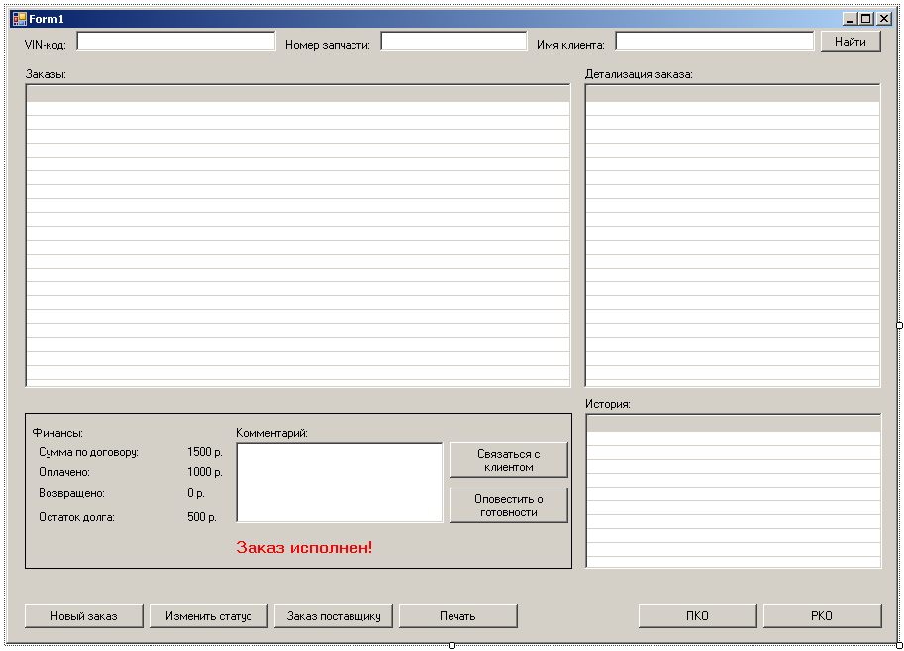
- Кн. «Новый заказ»: Оформление нового заказа. (статус заказа «Новый заказ»)
В базе оформляется документ Заявка покупателя с видом "Заявка на поставку".
Контрагент ищется с помощью клубной карты, вручную или заводится новый.
Создаем для контрагента новый договор с указанием срока окончания и номера.
Заполнение документа:
- табличная часть: Автоподбор, Кат.№, номенклатура, производитель, срок поставки, поставщик, количество, цена, сумма
- новая закладка «Настройки печати»: отмечается что выводить на печать и сколько экземпляров (например, бланк заказа - 2 экз, договор – 2 экз). Настройки автоматически учитываются при нажатии на кнопку «Печать документов»
- новые печатные формы:
  - заказ
  - договор
Формирование цены:
Стандартная наценка — 30%, по клубной карте скидка 5%. Цена устанавливается при вводе в тч цены поставщика.
При введении новой номенклатуры добавить переключатель «габаритный/негабаритный», без выставления которого невозможно сохранить номенклатуру.

Реализовать возможность введения «блатной» наценки

Документ на 1 шаге не проводится, а только записывается. можно провести только после оплаты (п.3)

- Кн. «ПКО»: Оплата нового заказа. (статус заказа «Оплачен»)
По кнопке «ПКО», на основании «Заявка покупателя» автоматически создается документ «ПКО», где менеджер вносит сумму оплаты и пробивается чек.
- Кн. «Заказ поставщику»:
- Заказать поставщикам по заказу№XXXX, где XXXX номер тек.заказа (активная строка в списке «Заказы») - в базе оформляется документ(ы) «Заказ поставщику» на основании соответствующего документа «Заявка покупателя», согласно указанным поставщикам в тч
- «Оформить заказы поставщикам» - формируется список заказных покупателями позиций, оплаченных, но не обработанных. Группируются списки по поставщику. И оформляются документы «Заказ поставщику» с ссылкой на соответствующий документ «Заявка покупателя»

После оформления заказа поставщику менеджером, каждой заказанной позиции присваивается статус «Отправлено поставщику»
- Кн. «Изменить статус»: Корректировка статуса заказа покупателя. (возможные статусы заказа «Снято поставщиком (нет в наличии)», «Изменение каталожного номера», «Изменение сроков поставки», «Заказ закрыт», «Клиент деталь не забрал»)
Вводится новый документ «Изменение статуса заказа» на основании документа «Заявка покупателя».
При изменении каталожного номера актуальный номер записывается на место прежнего (рекв. «Кат.номер» спр.Номенклатура), который в свою очередь переносится в таблицу кроссов (спр.КаталожныеНомера).

При изменении сроков поставки вводится новый заказ (документ на основании прежнего заказа с переносом данных). При формировании нового заказа производится возврат средств, затем пробивается чек на всю новую сумму.

При закрытии заказа изм.статус заказа + производим снятие заказа (если он не выполнен или выполнен частично) и возврат денег

- Кн. «РКО»: Возврат денег. (статус заказа «Возврат средств»)
Оформляется типовой РКО и возвращаются деньги.
- Поступление ТМЦ.
В базе оформляется типовой документ Поступление (купля-продажа). Товар всегда поступает на основной склад, после чего распределяется по магазинам(отделам).
- Перемещение ТМЦ (статус заказа «Получено на склад»)
Необходима возможность ввода на основании док. Поступление ТМЦ: генерация документов Перемещение ТМЦ с основного склада на каждый склад со всеми заказными деталями на этот склад
- Кн. «Оповещение» (статус заказа «Оповестили о готовности»)
Для позиций со статусом «Получено нами» становится доступной кнопка «Оповестить о готовности».
Действия при нажатии на эту кнопку (запускается программа из командной строки.):
- Отправка СМС
- Отправка электронной почты
- Инициирование звонка клиенту
Присваивается статус «Оповестили о готовности»
- Кн. «Реализация» Доплата долга, выдача деталей клиенту (статус заказа «Выдано»)
В базе оформляется типовой документ «Реализация (купля-продажа)» на основании документа «Заявка покупателя».
Заполнение документа:
- автоматически заполняются: контрагент, договор, остаток долга, поступившие товары
- новая печатная форма «Товарный чек»
- возможность подбора номенклатуры по штрих-коду с контролем присутствия данной детали в заказе
если по данному заказу висит долг и производится отгрузка последней детали, то Реализацию не проводить и присваивать статус «Ожидает оплаты».
После чего кассир в РММ должен спозиционироваться на данном заказе и нажать кн.«ПКО», в результате должен создаться новый документ ПКО на сумму долга с заполненными реквизитами.
После оплаты покупатель возвращается к менеджеру, который выдает товар и должен через РММ (можно повесить на кнопку «Изменить статус» добавить действие «Закрыть заказ») провести Реализацию, которая закроет заказ и установит по нему статус «Выдано».

- Отчеты
- Статистика заказных товаров.
Поля отчета:
  - Номенклатура
  - Количество
Отборы (фильтры):
  - Организация
  - Склад
  - Контрагент
  - Поставщик
  - Временной период
  - Номенклатура
Сортировка по любым полям.

- Состояние заказов.
Поля отчета:
  - Номер заказа
  - Каталожный номер
  - Номенклатура
  - Количество
  - Цена (закупки)
  - Сумма
Отборы:
  - Организация
  - Склад
  - Статус
Группировка:
  - Заказ
  - Состояние заказа
В отчете состояния заказов необходимо выделять позиции с нестандартной наценкой.

- Отчет по поставщикам.
- Отчеты для проведения ревизии.

